Міністерство освіти і науки України
Національний університет „Львівська політехніка”
Кафедра “Електронних обчислювальних машин”



Звіт з лабораторної роботи №4
на тему:
“ Класи та об’єкти”

Виконала:
ст. гр. КІ-15
Аркавенко Л.С.
Перевірив:
асист. каф. ЕОМ
Козак Н. Б.

Львів – 2020
Мета роботи: познайомитися із класами та об‘єктами
Теоретична частина:
Основна відмінність будь-якої об‘єктно-орієнтованої мови програмування від інших не об‘єктно-орієнтованих мов програмування є можливість створеннянових визначених користувачем типів, що називаються класами.
Клас –це визначений користувачем тип з даними-елементами (властивостями) та функціями-елементами (методами), що являються членами класу. Він зазвичай описує певну абстракцію якоїсь сутності реального світу з її властивостями і можливими діями. Змінна типу клас називається об‘єктом.Об‘єкт –це вже не абстракція, а елемент реального світу, який може володіти певними характеристиками, які задаються властивостями в класі, та діяти згідно операцій заданих методами у класі. Оголошення класу в мові С++ маєнаступний синтаксис (не обов‘язково щоб клас мав всі секції чи спадкував базовий клас):
class ім'я_класу : список_базових_класів ,
publіc: // Оголошення загальнодоступних(відкритих)членів класу, щоможуть бути доступні звідусіль
protected://Оголошеннязахищенихчленів класу, щодоступнітільки для похідних класів
prіvate: // Оголошення закритих членів класу, що доступні лише членам цього класу, та неможуть бути змінені чи викликані
з-за меж класу напряму, а лише за посередництвом методів з інших секцій
};
Члени класу(властивості і методи), оголошені після ключового слова publіc стають відкритими членами. Це означає, що вони доступні:
усім іншим членам класу;
дружнім конструкціям (класам, методам, функціям);
- членампохідних класів;
- з-під об‘єктівкласупісля створення об‘єктів;
після створення об‘єкту класу до його членів можна звертатися лише якщо вони є загальнодоступними.
Члени класу, оголошені після ключового слова prіvate, стають закритими членами.
Вони доступні:
- для інших членів того ж класу;
- друзямкласу.
Члени класу, оголошені після ключового слова protected, стають
захищеними членами.
Вони доступні:
- для інших членів того ж класу;
- членам похідних класів;
- друзям класу.

Індивідуальне завдання:
Спроектува тиклас, що реалізує предметну область згідно варіанту, та розробити програму-драйвер(main-функцію), яка демонструє роботу класу, а саме: можливі способи створення об‘єктів класів і коректність функціонування розроблених методів класу (запустити кожен метод класу хоча б 2 рази)
Клас CBox(Коробка). Клас має атрибути m_dblLength (довжина), m_dblWіdth (ширина) і m_dblHeight (висота), кожний з яких за замовчуванням дорівнює 10. Він має:
1) методи запису та читання для атрибутів; методизапису повинні перевіряти, чи атрибути –числа з рухомою крапкою, що знаходяться в межах від 0.0 до 50.0.
2)методи, що обчислюють об‘єм та площу поверхні;
3)три методи для визначення обхвату коробки.
Хід роботи:
Код програми:
//CBox.h
class CBox
{
private:
double m_dblLength;
double m_dblWidth;
double m_dblHeight;
public:
CBox(double l = 10, double w = 10, double c = 10);
CBox(const CBox & rect);
virtual ~CBox();
double GetLength();
double GetWidth();
double GetHeight();
void SetLength(double);
void SetWidth(double);
void SetHeight(double);
double Area();
double Volume();
double Girth1();
double Girth2();
double Girth3();
};

//CBox.cpp
#include "Box.h"

CBox::CBox(double l, double w, double c)
{
m_dblLength = l;
m_dblWidth = w;
m_dblHeight = c;
}

CBox::CBox(const CBox & rect)
{
m_dblLength = rect.m_dblLength;
m_dblWidth = rect.m_dblWidth;
m_dblHeight = rect.m_dblHeight;
}

CBox::~CBox()
{
}

double CBox::GetLength()
{
return m_dblLength;
}

double CBox::GetWidth()
{
return m_dblWidth;
}

double CBox::GetHeight()
{
return m_dblHeight;
}

void CBox::SetLength(double l)
{
m_dblLength = l;
}

void CBox::SetWidth(double w)
{
m_dblWidth = w;
}

void CBox::SetHeight(double c)
{
m_dblHeight = c;
}

double CBox::Area()
{
return 2.0*(m_dblLength*m_dblHeight+m_dblWidth*m_dblHeight+m_dblLength*m_dblHeight);
}

double CBox::Volume()
{
return m_dblHeight*m_dblLength*m_dblWidth;
}

double CBox::Girth1()
{
return 2.0*(m_dblLength+m_dblWidth);
}

double CBox::Girth2()
{
return 2.0*(m_dblLength+m_dblHeight);
}

double CBox::Girth3()
{
return 2.0*(m_dblHeight+m_dblWidth);
}

//main.cpp
#include<iostream>
#include"Box.h"
#include<conio.h>
using namespace std;
int main()
{
CBox rec1;
cout << "rec1" << endl;
cout << "lenght=" << rec1.GetLength() << endl;
cout << "width=" << rec1.GetWidth() << endl;
cout << "height=" << rec1.GetHeight() << endl;
cout << "Volume=" << rec1.Volume() << endl;
cout << endl;
CBox rec2;
cout << "rec2" << endl;
cout << "lenght=" << rec2.GetLength() << endl;
cout << "width=" << rec2.GetWidth() << endl;
cout << "height=" << rec2.GetHeight() << endl;
cout << "Area=" << rec2.Area() << endl;
cout << endl;

CBox rec3(3,6,7);
cout << "rec3" << endl;
cout << "lenght=" << rec3.GetLength() << endl;
cout << "width=" << rec3.GetWidth() << endl;
cout << "height=" << rec3.GetHeight() << endl;
cout << "Girth=" << rec3.Girth1() << endl;
cout << endl;

CBox rec4(6.7,4.8,1.2);
cout << "rec4" << endl;
cout << "lenght=" << rec4.GetLength() << endl;
cout << "width=" << rec4.GetWidth() << endl;
cout << "height=" << rec4.GetHeight() << endl;
cout << "Girth=" << rec4.Girth2() << endl;
cout << endl;

CBox rec5(1000,3000,4000);
cout << "rec5" << endl;
cout << "lenght=" << rec5.GetLength() << endl;
cout << "width=" << rec5.GetWidth() << endl;
cout << "height=" << rec5.GetHeight() << endl;
cout << "Girth=" << rec5.Girth3() << endl;
cout << endl;

_getch();
return 0;
}
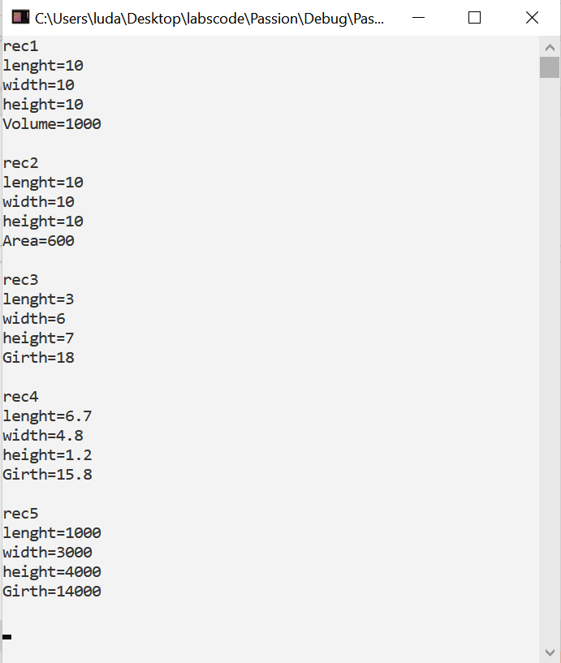
Рис 1. Програма та консольний вивід до завдання.

Висновок: під час виконання лабораторної роботи я познайомилась з поняттям клас та об’єкт, засвоїла основні їх властивості.

